Структурное подразделение "Детский сад комбинированного вида "Аленький цветочек" МБДОУ "Детский сад "Планета детства" комбинированного вида"

Сценарий праздника в подготовительной к школе группе
«Новогодний цирк»
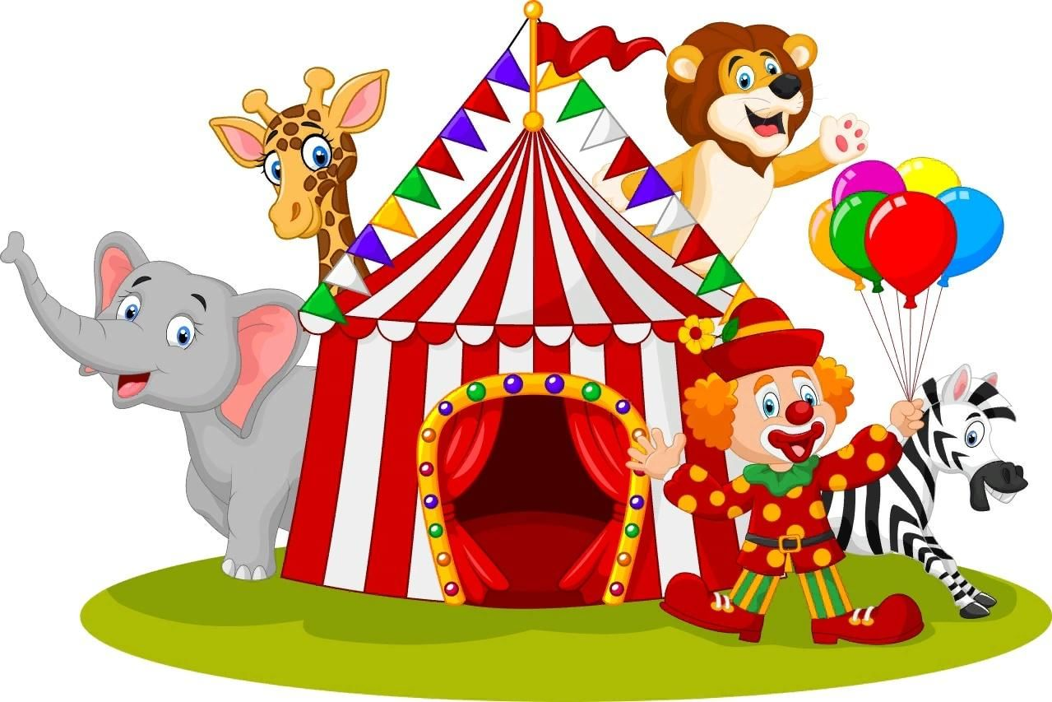
Составитель:
музыкальный руководитель Клинская М.А.

рп. Комсомольский
2022 г.
Программное содержание: создать новогоднее настроение через демонстрацию полученных знаний и умений по данной теме, продолжать формировать у детей эстетические чувства, развивать музыкальные способности через песенный, хореографический и поэтический материал.
Герои:
(взрослые) Дед Мороз, Снегурочка, Клоун «Клёпа», Распорядитель цирка (ведущий);
(дети): силачи (2 ребенка), клоуны (мальчики), дрессировщицы голубей (девочки).

Атрибуты: (для оформления): воздушные шары, надпись «ЦИРК», плакаты клоунов.
Детские музыкальные инструменты (которые есть в наличии в учреждении, в данном сценарии взяты бубенцы, ложки деревянные, бубны), обруч большой в мишуре – 1 шт., обручи малые в мишуре (по количеству девочек), бумажные голуби на резинках (по 2 шт. на 1 девочку), «гиря» - фитбол с ручкой (с надписью 200кг), «штанга» - сооружение из детской пирамиды, 2 емкости для талька, муляжи снежков (по количеству детей), 2 обруча для конкурса.

Репертуар:
1. Вход «Попурри» исп. А.Олешко (интернет - ресурс);
2. Песня «Ах, ты наша зимушка» автор А.Евдотьева;
3. «Парад - алле». Марш – парад Т.Суворова.
4. «Танец клоунов» - интернет –ресурс;
5. «Номер силачей» - интернет –ресурс;
6. «Танец с голубями» - интернет –ресурс;
7. Песня «Дед Мороз» сл. А.Ахметкужина, муз. В. Юдиной;
8. Песня «Снежная» автор Н.Шуть;
9. Танец Деда Мороза и Снегурочки – интернет-ресурс;
10. «Итоговый танец» - группа Барбарики «Это Новый год».

Ход мероприятия
Входят 2 девочки, читают стихи и уходят за кулисы.
- В двери новый год стучится, Дед Мороз к нам в гости мчится,
В небе праздничный салют, и часы 12 бьют.
- Огоньки сверкают ярко, свечи, шарики, подарки.
Скоро сказка в дом войдет, скоро будет Новый год!
Вход (Попурри).
(Затем дети остаются на своих местах, раздаются музыкальные инструменты)
- В ледяной карете мчится зимушка - зима,
Ветер крыльями стучится в сонные дома.
- Расцветают скверы, парки снежной белизной.
И мороз возводит арки над тропой лесной.
- Пришла зима веселая с коньками и салазками,
С лыжнею припорошенной, с волшебной старой сказкою.
- На елке, разукрашенной фонарики качаются,
Пусть зимушка веселая нам удивляется!
Песня «Ах, ты наша зимушка снежная»
(с музыкальными инструментами, затем садятся на стулья)
Входит Снегурочка
Снег. Здравствуйте, ребята, здравствуйте, гости! Всех рада видеть! Поздравляю с Новым годом! С новым счастьем, с новым днем!
Ребята, Дед Мороз прислал вам письмо, кто сможет его прочесть? (здесь читает ребенок)
Письмо.
Дорогие дети, замело весь лес! В снегу все дороги тоже замело! Я приду к вам в детский сад, но немного попозже. Ждите меня! А, чтобы вы не заскучали, пока я к вам добираюсь, внучка моя – Снегурочка даст вам билет в цирк. Ваш Дед Мороз.

(Снегурочка показывает билет)
Снег: Пойдем в цирк, ребята? (да!)
(Дети встают около стульчиков и говорят со своих мест)
-До свидания, мама!
-До свидания, папа!
- Мы уходим в цирк сейчас, а вы не скучайте и нас поджидайте!

Дети встают и друг за другом уходят за елку.
Снег: Двери цирка мы сегодня открываем, представление наше начинаем.
Приходите к нам сегодня веселиться, станьте нашими друзьями.
Смотрите, слушайте все, начинаем наш парад-алле!
Включается марш – парад, из-за елки выходят артисты цирка.
Парад – алле.
(затем между 4 колоннам входит ведущий – Распорядитель цирка)
Вед.: Я в цирке главный человек, я – распорядитель,
Все Дед Мороз доверил сделать мне и наказал, чтобы мы его здесь ждали и не грустили и не скучали.
Сегодня можно кричать и смеяться, можно шутить, визжать, кувыркаться,
Можно ногами всем громко потопать, а лучше всего – артистам похлопать.
-Итак, почтеннейшая публика, окажите уважение, садитесь поудобнее, мы начинаем представление! (аплодисменты)
-Сегодня в нашей программе Алла Пугачева, Филипп Киркоров, Николай Басков, Глюкоза… выступать не будут. Но зато сегодня вы увидите настоящих звезд цирка. Только сегодня и только здесь знаменитый на весь мир - детский цирк «Ромашка» дает свое единственное представление. Только одно представление, только один раз выступает самый замечательный цирк в мире.
В представлении принимают участие самые известные и знаменитые, самые ловкие и красивые артисты. Аплодисменты всем участникам!
Дети садятся на стулья.
Вед.: Угадайте – ка, друзья, кто сейчас придет сюда? Чудеса они творят, то потешно говорят, то фонтаном слезы льют, кувыркаются, поют, лица размалеваны, выступают… клоуны!
Вбегает клоун (взрослый). Показывает свой номер.
К. Как я рад вас видеть! Ой, кажется, я что-то забыл… А, нет, ничего не забыл! Или забыл или не забыл?.. АААА, я забыл поздороваться с ребятами и с гостями. Это ты все та виновата (показывает на ведущего)
Вед.: разве я?
К: Да ладно, какая разница, кто виноват, самое главное – нужно поздороваться.
(идет к детям, с каждым здоровается за руку, говорит: «Клепа»)
Вед.: Клепа, Клепа, стоп, ты неправильно здороваешься, так ты будешь здороваться до самого вечера.
К: а как надо здороваться?
Вед.: нужно сразу поздороваться со всеми.
К: Ааа, понял! Здравствуйте, ребятишки, девчонки и мальчишки, мамы, папы, дедушки, бабушки, внучки, тети, дяди…
Вед.: Стоп, стоп, стоп, так не надо говорить, это очень просто сказать всем «Здравствуйте»
К: Теперь я. Это очень просто «Здравствуйте», «Здравствуйте»
Вед.: Да очень просто не надо говорить. Скажи: «Здравствуйте, друзья, здравствуйте»
К: очень просто не надо говорить. Скажи: «Здравствуйте, друзья, здравствуйте»
Вед.: Да очень просто не надо говорить, кажи «Здравствуйте, друзья, здравствуйте» и все, даже маленькие дети умеют здороваться. (Клоун обиделся)
Вед.: Клепа, не обижайся, давай вместе скажем.
Говорят вместе: «Здравствуйте, друзья!» (кланяется гостям, детям)
К.: Как хорошо получилось! Ребята, а вы умеете здороваться как я? А вы, гости? Давайте, вместе поздороваемся. (здороваются) ООО, умеют! (аплодисменты)
Встречайте моих друзе – веселых клоунов!
Танец клоунов
(Силачи идут переодеваться на номер)
Вед.: Внимание, внимание, перед вами выступят единственные в мире атлеты – силачи, подбрасывают гири как детские мячи.
Нет, с ними не сравнится Шварцнегер и Вандам и здесь они сразятся на радость вам.
Выход силачей. Гирю и штангу выносит Клоун.
Номер силачей
(Девочки идут переодеваться на номер)
Затем тяжелые атрибуты также уносит Клоун.
Вед.: А сейчас встречаем блистательных, несравненных, очень нежных и смелых дрессировщиц голубей!
Танец с голубями
Звучит музыка входит Дед Мороз, здоровается с ребятами.
ДМ: Здравствуйте, мои хорошие, здравствуйте, мои пригожие. Какие вы нарядные, все румяные да ладные. Я – веселые Дед Мороз, гость ваш новогодний. От меня не прячьте нос, добрый я сегодня. Будем Новый год встречать, вместе петь и танцевать.
Песня «Дед Мороз, эй, Дед Мороз»
(Дед Мороз ходит внутри круга, пританцовывает)
ДМ: Ох, какая славная песня! Что-то жарковато мне стало, хочется побольше снега!
Вед.: Сейчас ребята тебе помогут, охладят, снежки принесут да песенку споют.
Песня «Снежная»
(Раздаются снежки, затем дети с этими снежками в руках выстраиваются в 2 колонны на конкурс)
ДМ.: Ой, сколько снега намело, сколько снежков прилетело сюда! Молодцы, ребята. Предлагаю поиграть с ними. Стройтесь в 2 команды.
Ваше задание перенести снежки в лопатке к Снегурочке в корзинки. Кто быстрее снег уберет, тот и победил!
Игра со снежками
Снег.: А теперь становитесь в круг скорей, играть будет веселей! Что вам дедушка говорит, то и выполняйте, прячьтесь от Мороза, носики закрывайте!
Игра «Заморожу» (затем садятся на стулья)
ДМ: Снегурочка, внученька, ребята танцевали нам и тебя я приглашаю потанцевать, расступись, честной народ, Дед Мороз танцевать идет. вам – дети, нужно нас поддержать да похлопать.
Танец Деда Мороза и Снегурочки
ДМ: Уморился и устал, присяду на пенёк, отдохну чуток, а ребята мне стихи расскажут.
Стихи
1. Звонким смехом, доброй сказкой
Начался сегодня день –
Все надели дружно маски,
Танцевать и петь – не лень!
2. Этот праздник – самый яркий!
Он бывает лишь зимой.
Дед Мороз несёт подарки,
С Новым годом, садик мой!

3. Новогодние деньки!
Снег морозный, колкий.
Загорелись огоньки
На пушистой ёлке.
4. Шар качнулся расписной,
Бусы зазвенели,
Пахнет свежестью лесной
От смолистой ели

5. На весёлых детских ёлках
Чудеса блестят в иголках,
И под ёлкой в Новый год
Каждый что-нибудь найдёт.
Надо лишь заранее
Загадать желание!

6. Новый год я ждал давно,
На снежинки дул в окно,
Во дворе растущей елке
Снегом посыпал иголки.
Если стукнет Дед Мороз,
Не замерзнет елкин нос

7. Новый год стучит в окошко,
У окошка дремлет кошка.
Дети ёлку наряжают,
Маму с папой поздравляют.
8. Дед Мороз спешит к детишкам,
И девчонкам, и мальчишкам
Он подарки раздает...
Вот что значит новый год!

(затем дети встают так, как на входе. Снегурочка выходит в центр и говорит)

Снег.: С Новым годом, с новым счастьем! пусть удача жизнь украсит.
Я, Снегурочка, желаю счастья яркого без края.
Чтобы звезды зажигались, все желанья исполнялись,
Чтоб был рядом добрый друг, чтоб любили все вокруг!
Итоговый танец
Снег. А теперь повернулись, повернулись, мы в ребяток обернулись, в наш любимый сад вернулись (садятся на стульчики).
Удачно время провели, повеселись. Дед Мороз, ты ничего не забыл, случайно?
ДМ: Нет. А теперь, мои друзья, принесу подарки я.
(выносит большой мешок, т.е. мешок идет сам, а внутри мешка сидит клоун Клепа) Ну, проказник! Догоняет клоуна, а тот убегает.
Затем Дед Мороз приносит настоящий мешок с подарками.
Раздача подарков
ДМ: С новым годом поздравляем, радости, любви желаем.
И здоровья на сто лет, чтобы вы не знали бед!
Фотографирование

